Parrocchia della

CATTEDRALE di PESCIA

8 dicembre 2019

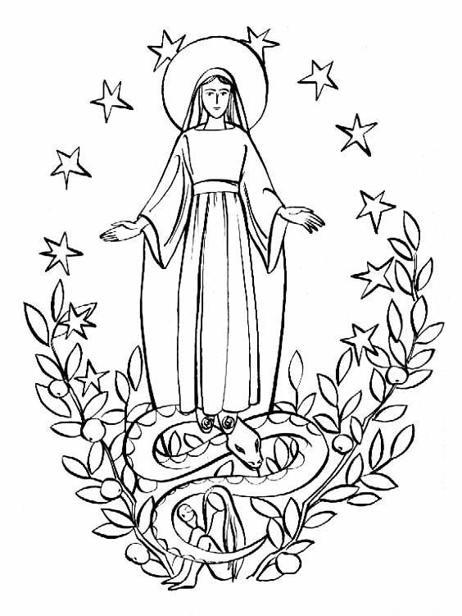
IMMACOLATA
CONCEZIONE

RITI DI INTRODUZIONE
DELL'AURORA
1 Dell'aurora tu sorgi più bella coi tuoi raggi a far lieta la terra e fra gli astri che il cielo rinserra non v'è stella più bella di te.
Rit. Bella tu sei qual sole, bianca più della luna, e le stelle più belle, non son belle al par di te! (bis)
2 Come giglio tu se'Immacolata, come rosa tu brilli tra i fior, tu degli angeli il coro innamori, della terra sei vanto e decor.

Nel nome del Padre e del Figlio e dello Spirito Santo. Amen.
La grazia e la pace di Dio nostro Padre e del Signore nostro Gesù Cristo siano con tutti voi. E con il tuo spirito.

ATTO PENITENZIALE
Fratelli e sorelle, per celebrare degnamente i santi misteri, riconosciamo i nostri peccati.
Breve pausa di riflessione personale
Confesso a Dio onnipotente e a voi, fratelli, che ho molto peccato in pensieri, parole, opere e omissioni, per mia colpa, mia colpa, mia grandissima colpa. E supplico la beata sempre vergine Maria, gli angeli, i santi e voi, fratelli, di pregare per me il Signore Dio nostro.
Dio Onnipotente abbia misericordia di noi, perdoni i nostri peccati e ci conduca alla vita eterna. Amen.

Signore, pietà. Signore, pietà.
Cristo, pietà. Cristo, pietà.
Signore, pietà. Signore, pietà.

Rit. Gloria! Gloria! in excelsis Deo! (bis)
1 E pace in terra agli uomini di buona volontà. Noi ti lodiamo, ti benediciamo, ti adoriamo, ti glorifichiamo, ti rendiamo grazie per la tua gloria immensa, Signore Dio, Re del cielo, Dio Padre onnipotente. (Rit.)
2 Signore, Figlio unigenito, Gesù Cristo, Signore Dio, Agnello di Dio, Figlio del Padre, tu che togli i peccati del mondo, abbi pietà di noi; tu che togli i peccati del mondo, accogli la nostra supplica; tu che siedi alla destra del Padre, abbi pietà di noi. (Rit.)
3 Perché tu solo il Santo, tu solo il Signore, tu solo l'Altissimo, Gesù Cristo, con lo Spirito Santo: nella gloria di Dio Padre. Amen. (Rit.)

COLLETTA
O Padre, che nell'Immacolata Concezione della Vergine hai preparato una degna dimora per il tuo Figlio, e in previsione della morte di lui l'hai preservata da ogni macchia di peccato, concedi anche a noi, per sua intercessione, di venire incontro a te in santità e purezza di spirito. Per il nostro Signore Gesù Cristo, tuo Figlio, che è Dio, e vive e regna con te,... Amen.

LITURGIA DELLA PAROLA
Prima Lettura
Dal libro del profeta Isaia
In quel giorno, un germoglio spunterà dal tronco di Iesse, un virgulto germoglierà dalle sue radici. Su di lui si poserà lo spirito del Signore, spirito di sapienza e di intelligenza, spirito di consiglio e di fortezza, spirito di conoscenza e di timore del Signore. Si compiacerà del timore del Signore. Non giudicherà secondo le apparenze e non prenderà decisioni per sentito dire; ma giudicherà con giustizia i miseri e prenderà decisioni eque per gli umili della terra. Percuoterà il violento con la verga della sua bocca, con il soffio delle sue labbra ucciderà l’empio. La giustizia sarà fascia dei suoi lombi e la fedeltà cintura dei suoi fianchi. Il lupo dimorerà insieme con l'agnello; il leopardo si sdraierà accanto al capretto; il vitello e il leoncello pascoleranno insieme e un piccolo fanciullo li guiderà. La mucca e l'orsa pascoleranno insieme; i loro piccoli si sdraieranno insieme. Il leone si ciberà di paglia, come il bue. Il lattante si trastullerà sulla buca della vipera; il bambino metterà la mano nel covo del serpente velenoso. Non agiranno più iniquamente né saccheggeranno in tutto il mio santo monte, perché la conoscenza del Signore riempirà la terra come le acque ricoprono il mare. In quel giorno avverrà che la radice di Iesse si leverà a vessillo per i popoli. Le nazioni la cercheranno con ansia. la sua dimora sarà gloriosa.
Parola di Dio. Rendiamo grazie a Dio

Salmo Responsoriale
R. Vieni, Signore, *
re di giustizia e di pace.
O Dio, affida al re il tuo diritto, al figlio di re la tua giustizia; egli giudichi il tuo popolo con giustizia e i tuoi poveri con diritto. R.
Nei suoi giorni fiorirà il giusto e abbondi la pace, finché non si spenga la luna. E domini da mare a mare, dal fiume sino ai confini della terra. R.
Perché egli libererà il misero che invoca e il povero che non trova aiuto. Abbia pietà del debole e del misero e salvi la vita dei suoi miseri. R.
Il suo nome duri in eterno, davanti al sole germogli il suo nome. In lui siano benedette tutte le stirpi della terra e tutti genti lo dicano beato. R.

Seconda Lettura
Dalla lettera di san Paolo apostolo ai Romani
Fratelli, tutto ciò che è stato scritto prima di noi, è stato scritto per nostra istruzione, perché, in virtù della perseveranza e della consolazione che provengono dalle Scritture, teniamo viva la nostra speranza. E il Dio della perseveranza e della consolazione vi conceda di avere gli uni verso gli altri gli stessi sentimenti, sull’esempio di Cristo Gesù, perché con un solo animo e una voce sola rendiate gloria a Dio, Padre del Signore nostro Gesù Cristo. Accoglietevi perciò gli uni gli altri come anche Cristo accolse voi, per la gloria di Dio. Dico infatti che Cristo è diventato servitore dei circoncisi per mostrare la fedeltà di Dio nel compiere le promesse dei padri; le genti invece glorificano Dio per la sua misericordia, come sta scritto: "Per questo ti loderò fra le genti e canterò inni al tuo nome".
Parola di Dio. Rendiamo grazie a Dio

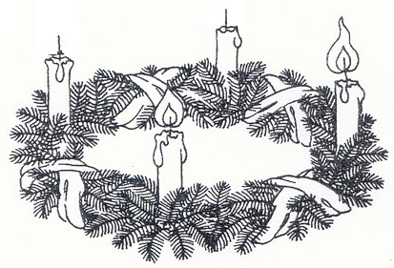

SI ACCENDE UNA LUCE
1 Si accende una luce all’uomo quaggiù, presto verrà tra noi Gesù. Vegliate lo sposo non tarderà; se siete pronti vi aprirà.
Rit. Lieti cantate: gloria al Signor! Nascerà il Redentor!
2 Si accende una luce all’uomo quaggiù, presto verrà tra noi Gesù. Un’umile grotta solo offrirà Betlemme, piccola città.

Vangelo
Dal vangelo secondo Matteo
In quei giorni, venne Giovanni il Battista e predicava nel deserto della Giudea dicendo: «Convertitevi, perché il regno dei cieli è vicino!». Egli infatti è colui del quale aveva parlato il profeta Isaia quando disse: "Voce di uno che grida nel deserto: Preparate la via del Signore, raddrizzate i suoi sentieri!". E lui, Giovanni, portava un vestito di peli di cammello e una cintura di pelle attorno ai fianchi; il suo cibo erano cavallette e miele selvatico. Allora Gerusalemme, tutta la Giudea e tutta la zona lungo il Giordano accorrevano a lui e si facevano battezzare da lui nel fiume Giordano, confessando i loro peccati. Vedendo molti farisei e sadducei venire al suo battesimo, disse loro: «Razza di vipere! Chi vi ha fatto credere di poter sfuggire all'ira imminente? Fate dunque un frutto della conversione, e non crediate di poter dire dentro di voi: “Abbiamo Abramo per padre!”. Perché io vi che dico che da queste pietre Dio può suscitare figli di Abramo. Già la scure è posta alla radice degli alberi; perciò ogni albero che non dà buon frutto viene tagliato e gettato nel fuoco. Io vi battezzo nell’acqua per la conversione; ma colui che viene dopo di me è più forte di me e io non sono degno di portargli i sandali; egli vi battezzerà in Spirito Santo e fuoco. Tiene in mano la pale e pulirà la sua aia e raccoglierà il suo frumento nel granaio, ma brucerà la paglia con un fuoco inestinguibile».
Parola del Signore. Lode a te o Cristo

Credo in un solo Dio, …

PREGHIERA DEI FEDELI
Dio nostro Padre ci chiama a collaborare al suo regno di amore e ci offre in Maria un esempio ed una guida sicura. Teneramente stretti a lei presentiamo la nostra supplica.
Fiduciosi diciamo: Per Maria, Vergine fedele, ascoltaci Signore.
Dio nostro, hai dato a Gesù una Madre santa e pura, dona alla Chiesa di specchiarsi in lei per generarlo nel cuore di ogni uomo. Noi ti preghiamo.
Dio nostro, hai adornato l’umile fanciulla di Nazaret fin dal primo istante del suo concepimento di ogni incanto di natura e di grazia, ogni uomo trovi in lei una Madre ed una guida. Noi ti preghiamo.
Dio nostro, tuo Figlio, ha trovato in Maria la terra completamente vergine nella quale seminare la Chiesa, i frutti di grazia della nostra vita siano occasione di rinnovata speranza e di giubilo nello spirito. Noi ti preghiamo.
 Sull’esempio di Maria, Dio d’infinita bontà, chiama tutti i cristiani ad essere santi, chiama l’intera Chiesa ad essere immacolata, ad essere perfetta, al di là del peccato, come tu Padre nostro sei perfetto. Per Cristo nostro Signore. Amen.

LITURGIA EUCARISTICA
VERGIN SANTA (Lourdes)
1 Vergin Santa, Dio t'ha scelto con un palpito d'amor per dare a noi il tuo Gesù piena di grazia noi t'acclamiam.
Rit. Ave, ave, ave Maria.
2 Madre santa, il Creatore da ogni macchia ti serbò. Sei tutta bella nel tuo splendore: Immacolata noi t'acclamiam.
3 Tanto pura, Vergine, sei che il Signor discese in te. Formasti il cuore al Re dei re: Madre di Dio noi t’accalamiam.
4 Tanto grande Vergine sei che dài ali al supplicar. Esuli figli vegli dal ciel: Consolatrice noi t'invochiam.

Pregate, fratelli e sorelle, …Il Signore riceva dalle tue mani questo sacrificio a lode e gloria del suo nome, per il bene nostro e di tutta la sua santa Chiesa.

SULLE OFFERTE
(in piedi) Accetta, Signore, il sacrificio di salvezza, che ti offriamo nella festa dell'Immacolata Concezione della beata Vergine Maria, e come noi la riconosciamo preservata per tua grazia da ogni macchia di peccato, così per sua intercessione, fa' che siamo liberati da ogni colpa. Per Cristo nostro Signore. Amen.

PREGHIERA EUCARISTICA
È veramente cosa buona e giusta, nostro dovere e fonte di salvezza, rendere grazie sempre e in ogni luogo a te, Signore, Padre santo, Dio onnipotente ed eterno. Tu hai preservato la Vergine Maria da ogni macchia di peccato originale, perché, piena di grazia, diventasse degna Madre del tuo Figlio. In lei hai segnato l'inizio della Chiesa, sposa di Cristo senza macchia e senza ruga, splendente di bellezza. Da lei, vergine purissima, doveva nascere il Figlio, agnello innocente che toglie le nostre colpe; e tu sopra ogni altra creatura la predestinavi per il tuo popolo avvocata di grazia e modello di santità. E noi, uniti ai cori degli angeli proclamiamo esultanti la tua lode: Santo, Santo, Santo …

RITI DI COMUNIONE
MAGNIFICAT
1 Dio ha fatto in me cose grandi. Lui che guarda l'umile serva e disperde i superbi nell'orgoglio del cuor.
Rit. L'anima mia esulta in Dio mio Salvatore. (bis) La sua salvezza canterò.
2 Lui onnipotente e santo. Lui abbatte i grandi dai troni e solleva dal fango la sua umile serva.
3 Lui misericordia infinita. Lui che rende povero il ricco e ricolma di beni chi si affida al suo amore.
4 Lui Amore sempre fedele. Lui guida il suo servo Israele e ricorda il suo patto stabilito per sempre.

DOPO LA COMUNIONE
Il sacramento che abbiamo ricevuto, Signore Dio nostro, guarisca in noi le ferite di quella colpa da cui, per singolare privilegio, hai preservato la beata Vergine Maria, nella sua Immacolata Concezione. Per Cristo nostro Signore. Amen.

RITI DI CONCLUSIONE
IMMACOLATA
Immacolata, Vergine bella, di nostra vita Tu sei la stella. Fra le tempeste deh! guida il cuore di chi t'invoca Madre d'Amore. Siam peccatori, ma figli tuoi: Immacolata, prega per noi.

